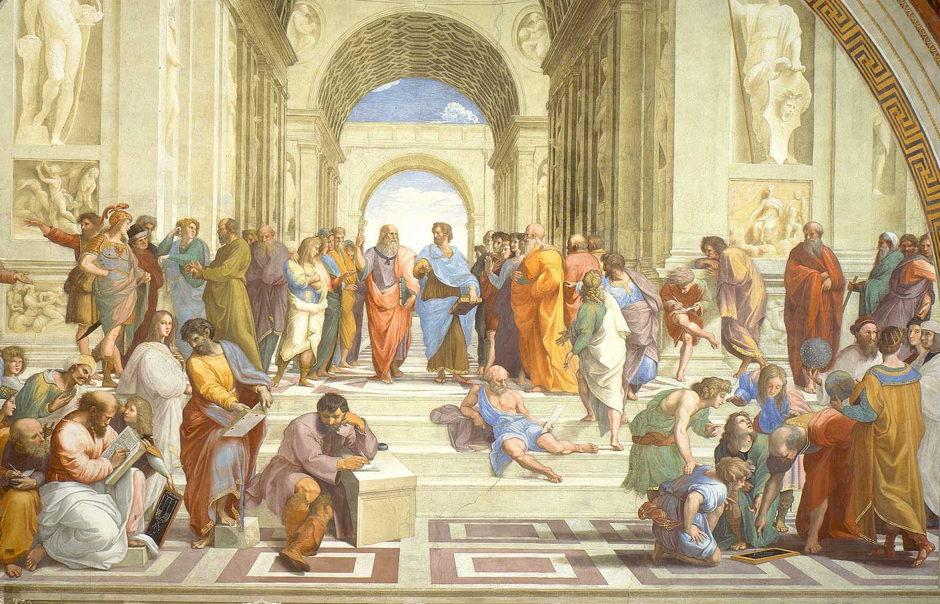

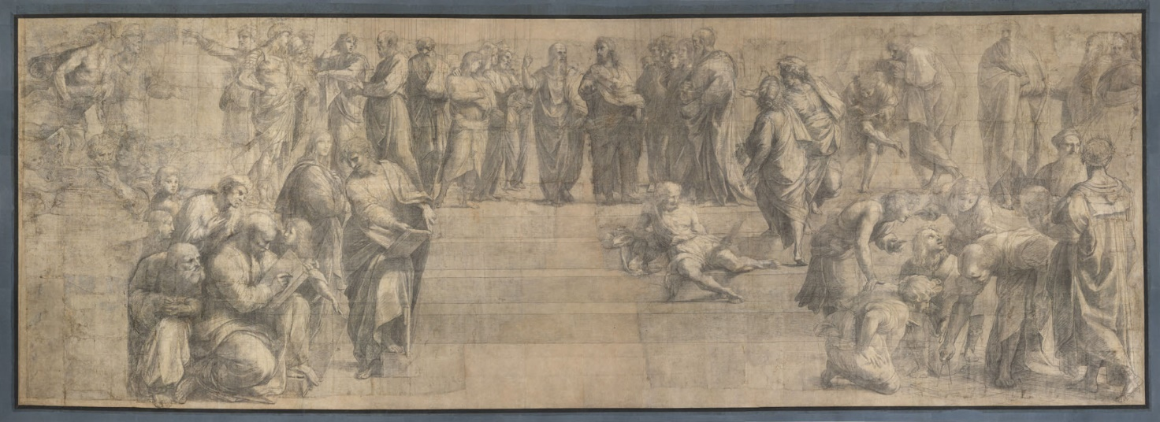
Il cartone preparatorio dell’affresco, oggi conservato nella Pinacoteca Ambrosiana di Milano.
Manca Eraclito al centro.

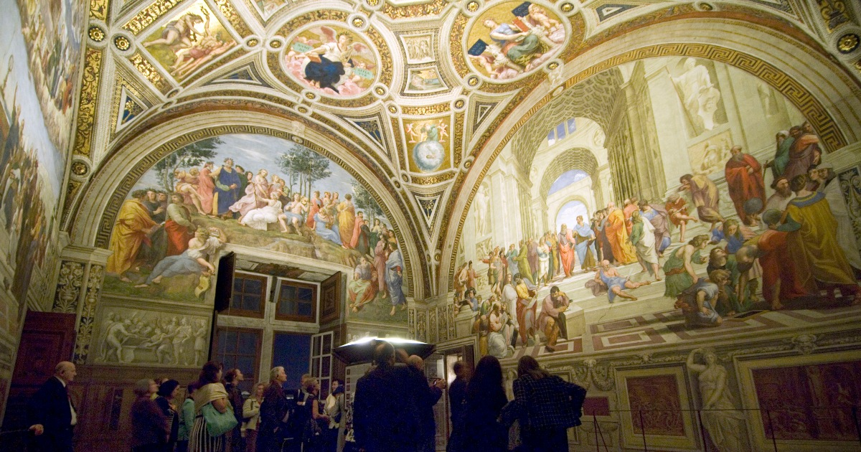
La stanza della Segnatura, in Vaticano, dove si trova l’affresco.

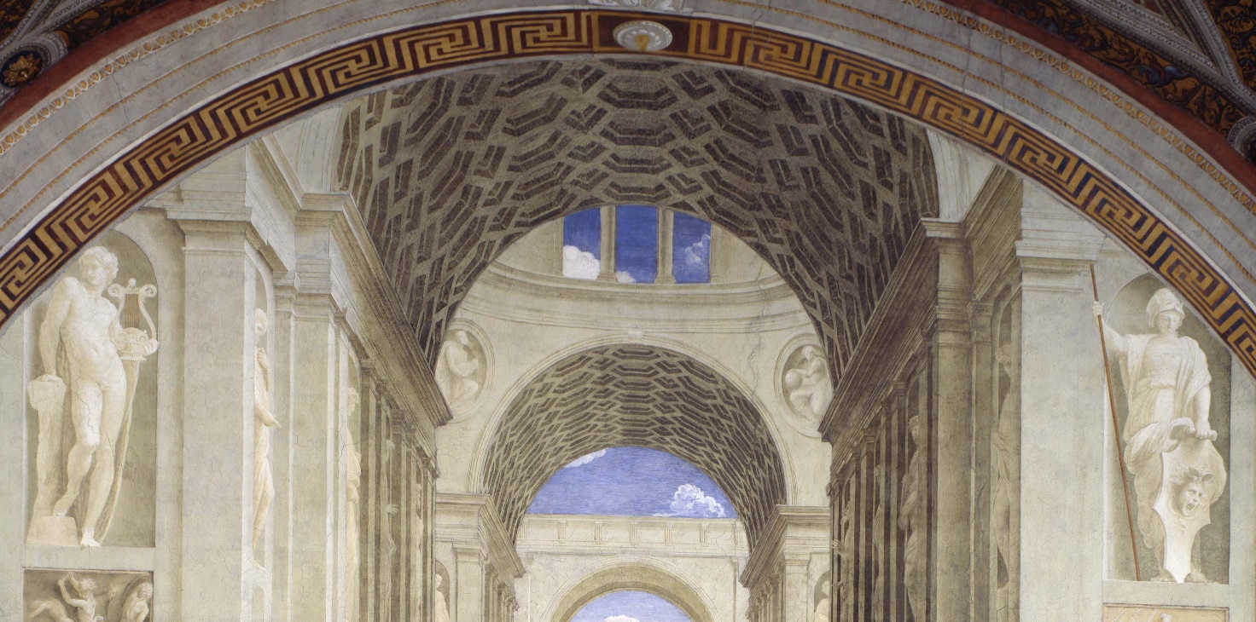
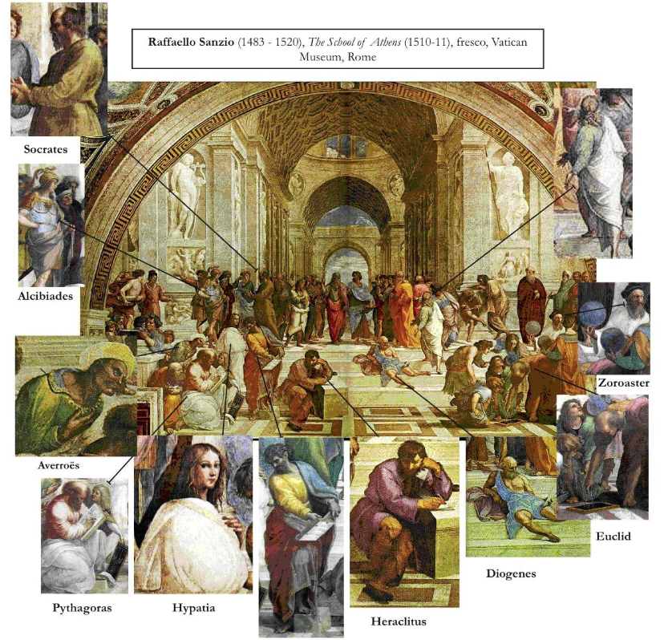

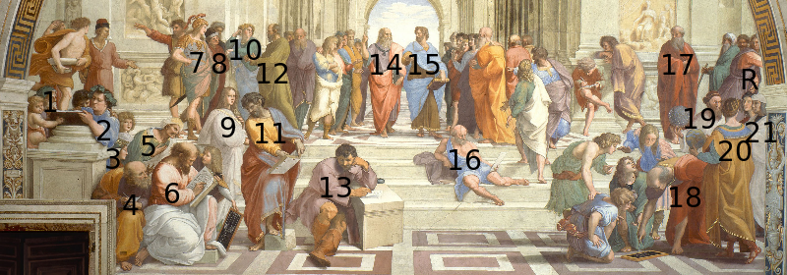

1: Zenone di Cizio
2: Epicuro
3: Federico II di Mantova ?
4: Boezio o Anassimandro o Empedocle ?
5: Averroè
6: Pitagora
7: Alcibiade o Alessandro Magno ?
8: Antistene o Senofonte ?
9: Ipazia o Francesco Maria I della Rovere )?
10: Eschine o Senofonte ?
11: Parmenide o Euclide ?
12: Socrate
13: Eraclito (tratti di Michelangelo )
14: Platone con in mano il Timeo (tratti di Leonardo da Vinci )
15: Aristotele tiene l' Etica
16: Diogene di Sinope
17: Plotino ?
18: Euclide o Archimede con studenti (tratti del Bramante )?
19: Strabone o Zoroastro ?
20: Tolomeo
R: Raffaello come Apelle
21: Il Sodoma come Protogenes

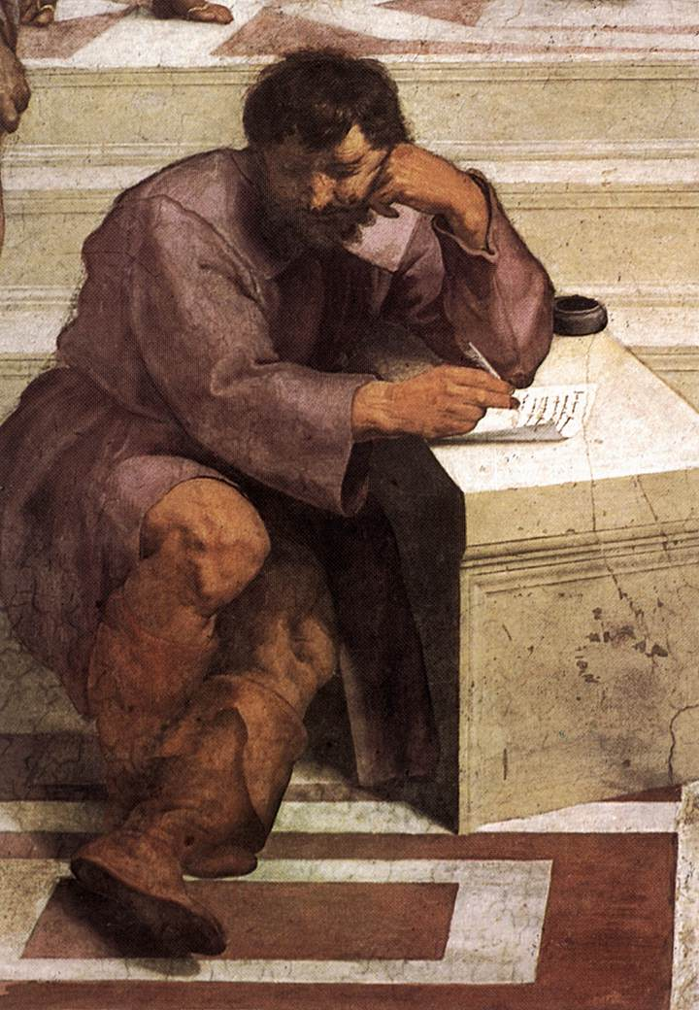
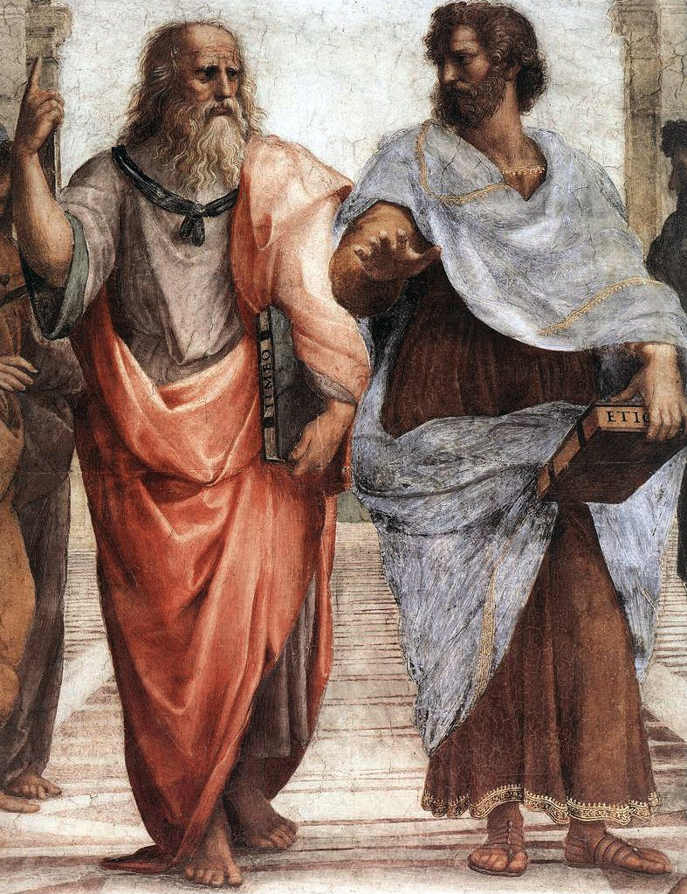
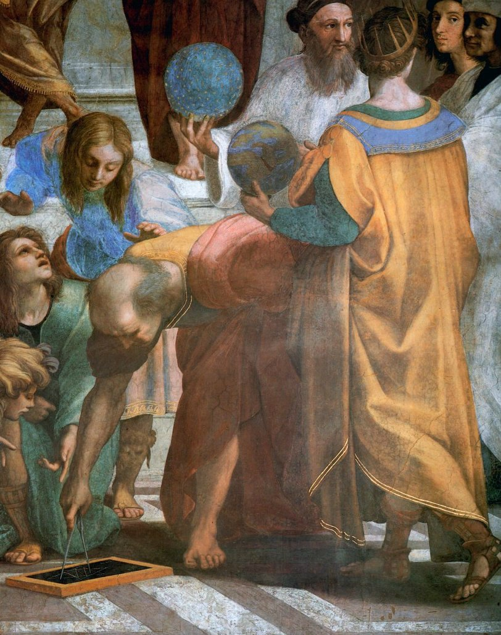
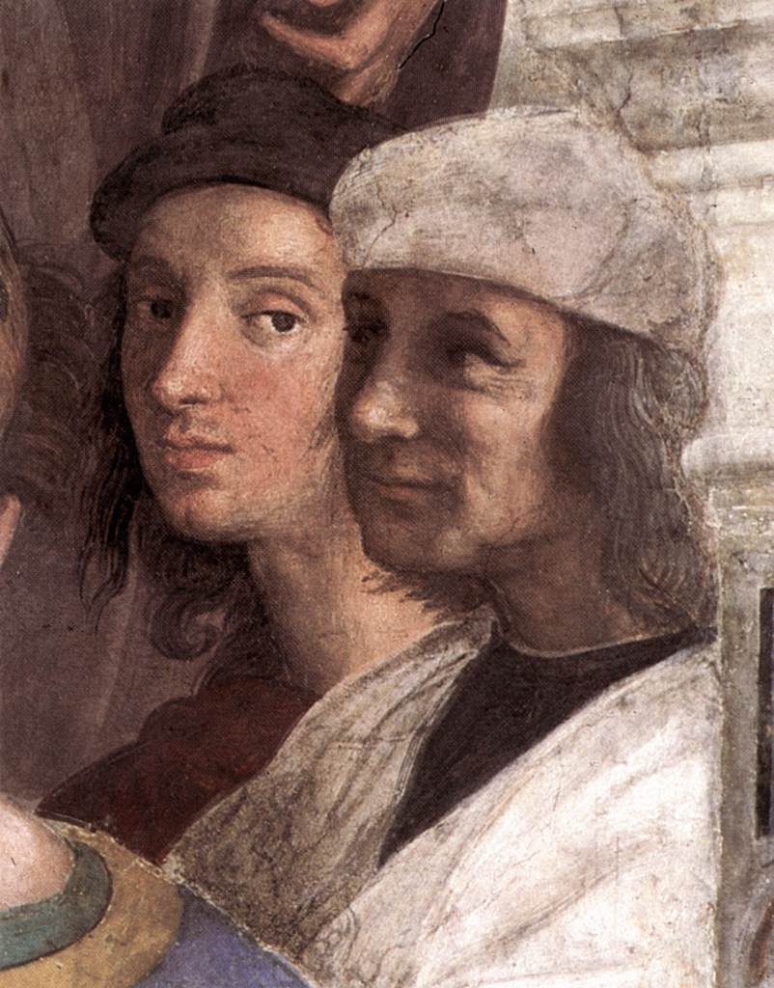

https://www.arteworld.it/scuola-di-atene-raffaello-sanzio-analisi/

